1. Na mape mierky 1 : 1000 000 je vzdialenosť medzi Martinom a Breznom 5,5 cm.
Vypočítaj vzdušnú vzdialenosť, ktorú prekoná vrtuľník, keď vykoná let z Martina
do Brezna a späť ?

2. Na turistickej mape mierky 1 : 60 000 naša trasa meria 12 cm. Koľko kilometrov mu-
síme v skutočnosti prejsť ?

3. Vzdušná vzdialenosť hotela od hradu je 4, 4 km. Akú mierku má mapa, na ktorej je
táto vzdialenosť znázornená úsečkou dlhou 4 cm ?

4. Plám televízneho štúdia je zhotovený v mierke 1 : 150. Na pláne má štúdio v tvare
obdĺžnika rozmery 5 cm a 6 cm. Koľko korún zaplatíme za pokrytie štúdia pláva-
júcou podlahou, ak za 1 m štvorcový plávajúcej podlahy zaplatíme 356 sk ?

5. Na mape s mierkou 1 : 5 000 000 je vzdialenosť 2 bodov 3,2 cm.

A/ Aká bude táto vzdialenosť na mape s mierkou 1 : 800 000 ?
B/ Aká bude mierka mapy, ak táto vzdialenosť v nej bude 8 cm ?
C/ Aká je vzdialenosť týchto dvoch bodov v skutočnosti ?

6. Na mape s mierkou 1 : 250 000 merala denná trasa karavány presne 4 cm. Koľko km
prešla karavána za 6 dní ?

7. Na obrázku je trasa náučného chdníka v mierke 1 : 50 000. Vypočítaj vzdialenosť
A/ AB B/ BC C/ AC

C

A A B

8. Doplň chýbajúce údaje :

 | Mierka 1 : 10 000 | Mierka 1 : 50 000
1 km² v skutoč.je na mape | cm² | cm²
1 km v skutoč. je na mape | cm | cm

- Vzdušná vzdialenosť medzi mestami Topoľčany a Nové Mesto nad Váhom je
v skuttočnosti 34 km.
Vypočítaj, urči a doplň nasledovné údaje :
A/ vzdialenosť týchto miest na mape v mierke 1 : 750 000 / v cm /
B/ merku mapy, ak vzdušná vzdialenosť týchto miest na mape je 23 mm.
C/ pohorie, ktoré pretína vzdušná spojnica týchto miest

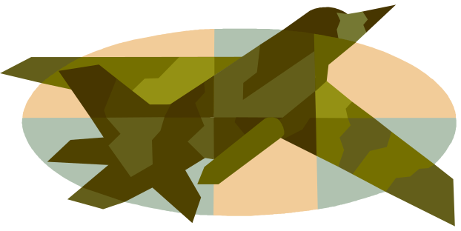
10. Podľa mapy Európy zisti, koľko km je
A/ z Viedne do Paríža D/ z Viedne do Ríma
B/ z Viedne do Londýna E/ z Viedne do Atén
C/ z Viedne do Madridu

11. Do tabuľky doplň nasledujúce údaje týkajúce sa skutočných vzdialeností
v teréne / v km / a na mape / v cm / :

Vzdialenosť v teréne | Vzdialenosť na mape  v mierke 1 : 25 000 | Vzdialenosť na mape  v mierke 1 : 1 000 000
4 km
 | 8 cm
100 km
 |  | 5,5 cm
 | 3 cm

12. Najdi na mape sveta bod zo zemepisnými súradnicami 30∙s.š. a 45∙z.d.
V ktorom oceáne sa nachádza tento bod ?. Napíš názvy krajín, do ktorých by si sa
dostal, keby si sa plavil pod azimutom :
A/ 0◦ B/ 90◦ C/ 270◦ D/ 185◦

